***«Самый первый вариант, совсем не похожий на этот, был написан в конце восьмидесятых. Я начала писать о Доме, когда была ровесницей его героев. А рисовала их раньше, чем начала о них писать. Так что замысел и герои намного старше, чем сама книга»***

«Дом, в котором…» — первая книга писательницы. С момента начала работы над ней в 1991 году, до публикации книги в 2009 прошло около 18 лет. О ней заговорили сразу после того как книга увидела свет, и вскоре роман принёс автору «Русскую премию»

В документальном фильме Стивена Фрая «Открытая книга России: Писать во времена Путина», вышедшем в конце 2013 года Мариам Петросян была названа в числе одной из шести лучших современных российских писателей «эпохи Путина», которых читают и будут читать всегда.

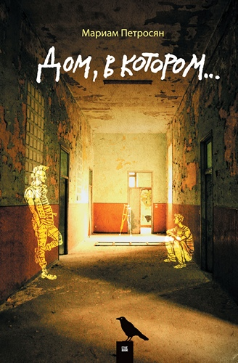

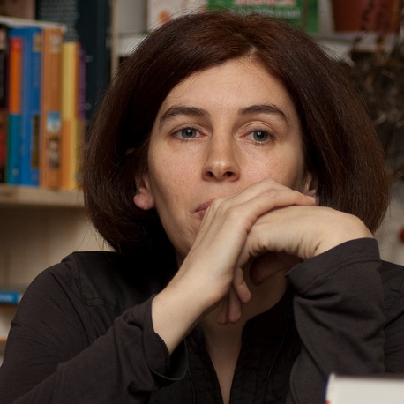

***«Обычно, когда я начинаю писать, я начинаю писать с завязки. У меня все на самом деле очень непрофессионально: что-то придумать, а потом посмотреть, что из этого выйдет.Поэтому, может быть, у меня работа заняла столько лет. Потому что я все время пыталась дать тексту возможность писаться самому»***

Мария Сергеевна Петросян – армянская писательница и художница, пишущая на русском языке, автор романа «Дом, в котором…» и сказки «Сказка про собаку, которая умела летать».Мариам Петросян родилась в 1969 году в городе Ереване. В 1988 году окончила художественное училище по специальности «художник-оформитель». Работала в таких студиях, как «Арменфильм» и «Союзмультфильм».

***«Я писала эту книгу для себя, и главным для меня было то, чтобы она понравилась мне. Может быть, ещё расчёт был на очень близких людей, мне казалось, это очень узкий круг. И огромным потрясением для меня стало узнать, что, оказывается, таких людей очень много, которые могли бы быть в этом кругу, просто мы не знаем друг друга. Это стало большой неожиданностью, и спасибо всем этим людям».***

***«Моя книга о том, как страшно становиться взрослой, когда серость и быт тебя съедают и жизнь заканчивается. Это страх перед смертью, перед переходом в иное состояние»***

­ Хотя роман "Дом, в котором..." не укладывается в определённые жанровые рамки, большинство критиков и читателей определяют его жанр как "магический реализм" или «философская мистика»; также, в зависимости от трактовки, можно говорить и об элементах фэнтези. Кроме того, текст содержит отсылки к творчеству Стивена Кинга, братьев Стругацких, Льюиса Кэрролла и других фантастов.

­ В 2010 году роман был назван лучшей книгой в формате «Крупная проза» на пятом литературном конкурсе «Русская премия».

­ На 18-й Международной ярмарке интеллектуальной литературы Non/fictio№ в Москве 1 декабря 2016 года была представлена расширенная версия «Дома…», в которую вошли дополнительные фрагменты, существовавшие в изначальном варианте «Дома…», но вычеркнутые при редактуре; кроме того, одна из сцен в этом издании дана в другой редакции. Повествование проиллюстрировано рисунками фанатов.

***«Когда моя книга должна была уже выйти в печать, издательство предложило придумать псевдоним... Я решила остаться собой. Но загвоздка была в том, что на тот момент в издательстве, помимо меня, печатались четыре Марии. И мне предложили изменить хотя бы так, чтобы имя соответствовало армянской фамилии. Так я стала Мариам»***

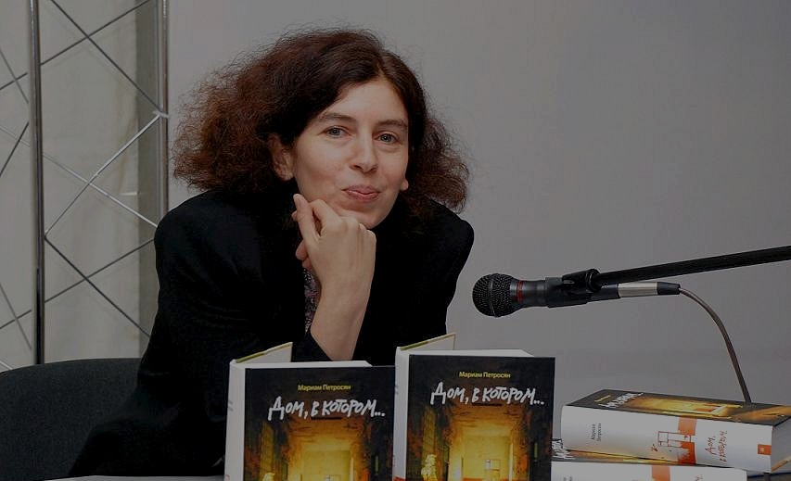

**Библиография научных и критических работ об авторе**

1.АлексееваМ.А., Негуляева П.Е. Своеобразие хронотопа в романе М. Петросян «Дом, в котором...».

2. Вяткина С.В. Синтаксическое своеобразие романа о подростках-инвалидах (М. Петросян. «Дом, в котором...»).

3. Лебедушкина О.П. «Дом, в котором...» Мариам Петросян как «итоговый текст» десятилетия.

4. Мельник Д.А. Рассказывание историй в романе «Дом, в котором...» Мариам Петросян: смысловые уровни.

5. Синегубова К.В. Сказки Г. Х. Андерсена в романе М. Петросян «Дом, в котором...».